COLEGIO DE BACHILLERES

PLANTEL.29

KM.30

**WENDY MELISSA NAVA XIMELLO**

17291023

**SEM**: 6to **GPO**:601

PRACTICAS DE LABORATORIO ECOLOGÍA Y MEDIO AMBIENTE.

Profesora:

**EPIFANIA FLORES ARIZMENDI**

PRACTICA: 2

FACTORES AMBIENTALES

PROPÓSITO:

**El alumno será capaz de describir su área ecológica a estudiar o tratar, para mejorar el ecosistema como su hábitat que utilizaran llámese población o comunidad que emigraran en ese espacio.**

CIENCIAS INTERDISCIPLINARIAS

- Matemáticas - Geografía

- Biología - física

- Sociología - Química

METODOLOGÍA

**Los factores ambientales son todos aquellos elementos cuya interrelación condiciona la dinámica de la vida en el planeta. Existen dos grandes factores ambientales: los factores bióticos, que son todos aquellos seres vivos y sus interacciones entre ellos mismos; y los factores abióticos, que son los elementos que no poseen vida pero que son fundamentales para que los organismos vivos puedan desarrollarse. Los factores ambientales se clasifican en inanimados o no vivos y animados o vivos.**

**1. Factores inanimados o no vivos o abióticos. Entre ellos se cuentan:**

**· Los factores sidéricos son las características de la Tierra, del Sol, de la Luna, de los cometas, de los planetas y de las estrellas, que tienen importancia para los seres vivos.**

**· Los factores ecogeográfícos son las características específicas de un paisaje natural, siendo posible que un factor determinado tenga un campo de acción aún más amplio en cuanto ejerce su influencia en paisajes colindantes.**

**· Los factores físico-químicos son las características físicas y químicas del ambiente y determinan una parte importante de las relaciones ambientales.**

**2. Factores animados o vivos o bióticos: Son todos los seres vivos. Entre ellos tenemos:**

**· Las relaciones entre los organismos, que tienen una influencia muy variada según provengan de individuos de la misma especie (relaciones intraespecíficas) o de especies distintas (relaciones interespecíficas).**

**· La vegetación (el conjunto de plantas), como proveedora de alimentos, cobertura y refugio, es de fundamental importancia para los animales.**

**· La densidad poblacional, o sea la concentración de los individuos de una misma especie o de diferentes especies en un espacio o área determinada.**

**· Los seres humanos, cuya influencia sobre el medio ambiente es cada vez mayor por el aumento de la población y el desarrollo de la tecnología.**

[](https://www.google.com.mx/url?sa=i&url=https://www.cerembs.co/blog/integracion-del-factor-ambiental-iso-14001-2015&psig=AOvVaw0Lph_QPdIv1CgqJCIbeozN&ust=1583306416683000&source=images&cd=vfe&ved=0CAIQjRxqFwoTCKjZoJzi_ecCFQAAAAAdAAAAABAJ)

EVIDENCIAS Y DESARROLLO

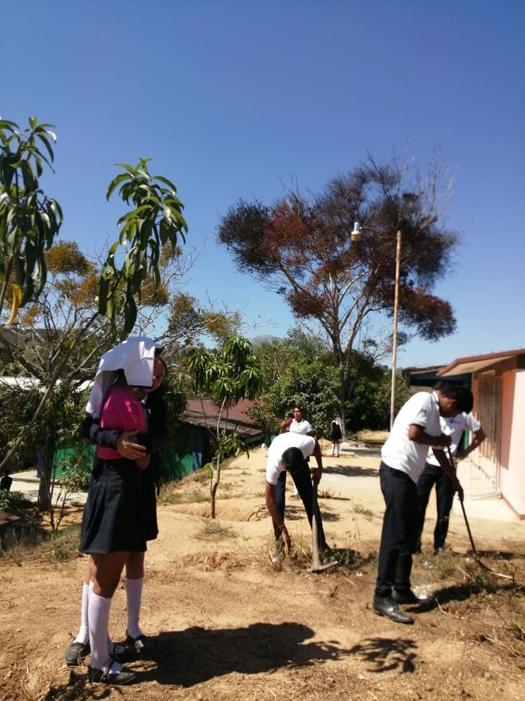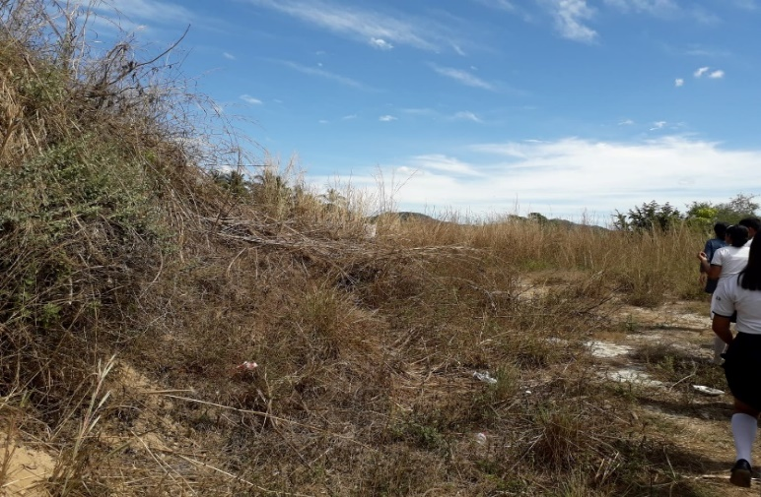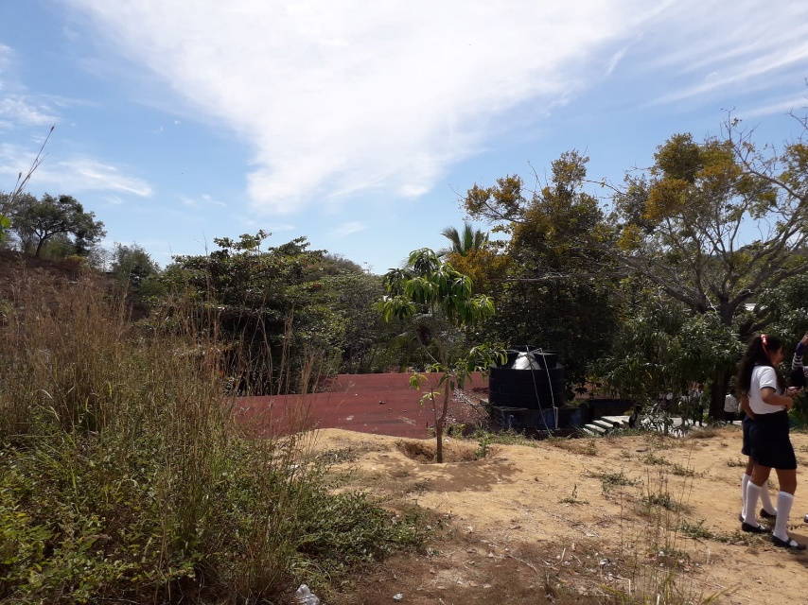**Para mantener nuestros árboles en perfecto estado, para ello son importantes los factores ambientales, que serían los abióticos, como el sol, el agua y el suelo.**

**Como podemos observar en las imágenes, se realizó el chaponado en toda esta área de trabajo, lo cual se hizo con la intención de poder trabajar en ella y tenerla limpia.**

[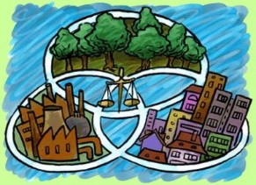](https://www.google.com.mx/url?sa=i&url=http://ecologiarecursececyteg1.blogspot.com/2015/06/factores-ambientales.html&psig=AOvVaw03hm7cvThIkeqN01ViGG6w&ust=1583306775339000&source=images&cd=vfe&ved=0CAIQjRxqFwoTCMjM-Mbj_ecCFQAAAAAdAAAAABAD) MATERIALES

* **Machete**
* **Tarecua**
* **Pala**
* **Pico**
* **Cubetas**
* **Agua**
* **Bolsas de basura**
* **Rastrillo**

CONCLUSIONES

**Al trabajar el área nos ayudó a tener un espacio y accesible para poder plantar árboles y tener una visión más clara de lo que se quiere obtener a corto y largo plazo.**

**Trabajando debidamente en grupo se podrá mantener un área limpia y el cuidado y crecimiento debidamente correcto de las plantas. Tomando en cuenta la falta de factores bióticos como el agua, y que el suelo es demasiado seco y por ello se necesita trabajar en el con el fertilizante para que las plantas puedan desarrollar debidamente.**

[](https://www.google.com.mx/url?sa=i&url=http://sirse.info/el-factor-ambiental-es-cada-vez-mas-importante-en-la-decision-de-compra-de-los-consumidores/&psig=AOvVaw0Lph_QPdIv1CgqJCIbeozN&ust=1583306416683000&source=images&cd=vfe&ved=0CAIQjRxqFwoTCKjZoJzi_ecCFQAAAAAdAAAAABAD)